Трамвайный поезд КТМ-2/КТП-2 из двухосных двухдверных односторонних высокопольных вагонов - моторного и прицепного, мест: сидящих 20+23, общее 150, масса 10.8+7.5 тн, ДК-258А 2х54 кВт, 43 км/час, г. Усть-Катав 3430 экз., 1958/61-69 г.

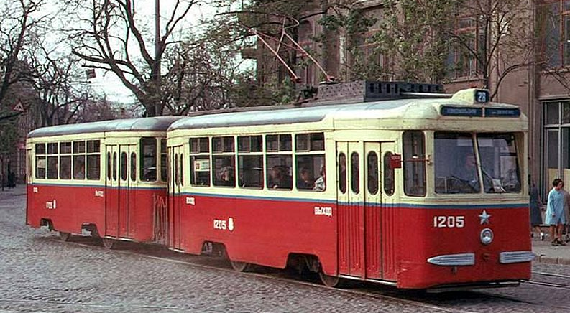

Историческая справка
Выпускаемые на предприятии без малого 10 лет, трамвайные поезда из вагонов КТМ-1 и КТП-1, в конструкции которых содержались наработки тридцатилетней давности, к середине 50-х уже морально устарели. Поэтому в 1956 году, опираясь на научные знания и достижения промышленности тех лет, конструкторское бюро УКВЗ под руководством Н.И.Плотникова приступило к разработке двухосного трамвайного вагона улучшенной конструкции. Сохранение производства двухосных вагонов на заводе было обусловлено сразу несколькими причинами. Наиболее главными были следующие: государственный заказ на двухосные вагоны, которые в большинстве своем поставлялись трамвайным хозяйствам с низкой ремонтной базой, и отсутствие цеха по изготовлению четырехосных вагонов.
Опытные вагоны, получившие обозначения КТМ-2 и КТП-2, были построены в 1958 году к 200-летию завода. Внешний облик вагонов был унифицирован с опытными вагонами РВЗ-55. Те же маршрутный указатель «со скворечником» в передней части кузова, распашные двери с разделительной перегородкой и членение окон в салоне, скомпонованных по два. В салоне опускающиеся вниз форточки, мягкие диваны с расположением сидений 1+2. Важной особенностью вагонов КТМ-2 была крыша, выполненная из стеклопластика. В прицепном вагоне у задней двери устанавливался тормозной кран. Новые вагоны получили двойное подвешивание кузова, подрезиненные колеса, реостатный служебный тормоз и быстроходные тяговые двигатели. Опытный поезд поступил на испытания в город Калинин.
В 1960 году в соответствии с новым ГОСТом на трамвайные вагоны была выпущена опытно-промышленная партия поездов КТМ-2/КТП-2, которые поступили в Харьков. Серийное производство началось в 1961 году. Внешне вагоны изменились незначительно: окна скомпонованы в единую линию, бампер стал из двух частей, между которыми установили сцепной кулачок для буксировки неисправных вагонов на «жесткой сцепке». Впервые был применен электрический привод дверей. Моторные вагоны отапливались при помощи воздуха, нагретого при прохождении пуско-тормозных реостатов и специальной печи с регулируемой мощностью. Прицепные вагоны первых выпусков отопления не имели. В процессе производства вносились изменения в конструцию и внешний вид вагона. В связи с частыми отказами электрического привода дверей пришлось вернуться к проверенной конструкции - пневматическому приводу. В 1962 году окна салона стали устанавливать в резиновых уплотнителях, при этом изменив конструкцию форточек. Форточки выполнили из подвижной, перемещающейся в горизонтальном направлении, и неподвижной частей. На поездах поздних выпусков в моторных и прицепных вагонах были установлены по 10 электрических печей. Позднее начали строить вагоны с маршрутным указателем в одну линию и изменненной лобовой эмблемой.
Серийное производство продолжалось до 1969 года. Всего было выпущено около 3430 поездов, которые эксплуатировались в 76 городах СССР. Стоит отметить, что данные вагоны, в отличие от КТМ-1/КТП-1, работали исключительно в составе двухвагонных поездов. В 1972 в Туле в результате отказа тормозной системы произошла катастрофа с 56 пострадавшими. По результатам расследования Минжилкомхоз РСФСР рекомендовал досрочно списать эти трамваи за 70-е годы.

Технические подробности
Двухосные трамвайные вагоны - моторный типа КТМ-2 и прицепной КТП-2 предназначены для перевозки пассажиров по городским трамвайным путям с напряжением в контактной сети 550 В постоянного тока. Моторный вагон, как правило, эксплуатируется в составе с одним или двумя прицепными.
Кузова моторного и прицепного вагонов - цельнометаллические, несущей конструкции со сварными каркасами из профилей П-образного сечения. Снаружи каркасы обшиты металлическими листами толщиной 1,5 мм, которые с внутренней стороны покрыты слоем противошумной мастики. Рама вагонов сварная, выполненная из гнутых и штампованных профилей, по наружному контуру соединенных замкнутым профилем. Кузов имеет теплоизоляцию из пакетов мипоры, обернутой перфолью. Для внутренней обшивки стен вагона применены водостойкая пластифицированная фанера с односторонним декоративным покрытием, а в местах, подверженных износу, - металлические листы. Окна вагонов состоят из двух частей: нижней неподвижной и верхней, имеющей раздвижную форточку. В концевых частях боковин имеются по две двери шириной 800 мм, открывание и закрывание которых осуществляется из кабины водителя. В пассажирских салонах установлено по два ряда мягких сидений: в моторном вагоне - шесть одноместных и семь двухместных, в прицепном - семь одноместных и восемь двухместных.
Вагон радиофицирован, имеется звуковая сигнализация. Освещение вагонов - лампами накаливания, отопление электрическими печами 500 Вт, которые установлены под двухместными диванами, а также в кабине водителя. Окна кабины водителя снабжены электронагревательными элементами. Вентиляция - естественная.
На вагоне типа КТМ-2 применено два самовентилирующихся тяговых двигателя типа ДК-258А с последовательным возбуждением, мощностью 54 кВт, под управлением контроллера МТ-30Г. На опытном поезде ДК-254Б с последовательным возбуждением, мощностью 50 кВт, под управлением контроллера МТ-30А. Двигатели снабжены катушками подмагничивания, которые используются при реостатном торможении. Для управления вагонами применена непосредственная система управления, осуществляемая контроллером с большим числом пусковых и тормозных позиций. На вагонах предусмотрены быстродействующие аппараты токовой защиты электрического оборудования от коротких замыканий и чрезмерных токов, а также разрядник для молниезащиты. Для привода дверей вагонов первой серии были использованы высоковольтные электродвигатели.
Для служебного торможения на моторном вагоне используется электродинамический реостатный тормоз, а на прицепном - соленоидный. При истощении электрических тормозов, дотормаживание производится пневматическим тормозом. Кроме этого на вагонах установлены ручные запасные тормоза. На вагонах моторных и прицепных вагонах последних выпусков в качестве экстренного тормоза применили электромагнитные тормоза.
Вагоны типа КТМ-2 и КТП-2 - бестележечные с двойным рессорным подвешиванием, состоящим из листовых рессор и пружин, расположенных наклонно к вертикали; снабжены осевыми буксами с роликовыми подшипниками. Редуктор - двухступенчатый с эвольвентным зацеплением. Колесные пары вагонов подрезиненные.

Технические характеристики
Тип вагона  Напряжение на токоприемнике, В  Тип тягового двигателя  Мощность тягового двигателя в часовом режиме, кВт  Максимальная скорость поезда, км/ч  Масса вагона без нагрузки, т  Масса вагона с пассажирами при среднем наполнении, т  Количество мест для сидения  Общая длина вагона по буферам, мм  Ширина вагона, мм  Высота вагона без токоприемника, мм  Ширина колеи, мм  База вагона, мм  Диаметр колеса, мм  Передаточное число редуктора | КТМ-2  550  ДК-258А  54  40  11  15,2  20  9883  2550  3125  1524  3400  780  7,98 | КТП-2  -  -  -  -  7  11,2  23  9883  2550  3125  1524  3400  780  -

